# 风荷家结婚e站产品分析

**一、整体婚庆市场概况**

随着经济的发展，姑娘们小伙们对婚姻、婚礼的追求有了更高的标准，而互联网的快速发展使这种追求更为直接。

近年来， 互联网带动了传统婚庆服务的发展，一个新名词“婚庆O2O”出现在眼帘。近看现在市场，到喜啦、找我网、 婚礼管家、婚恋时光、婚礼纪等相继出现。

目前，我国正进入新的婚育高峰期, 每年的结婚人数达到1800万到2000万。每年因婚礼当日而产生的消费接近3000 亿元, 根据目前社会上流行的标准, 农村每对新人结婚费用在2万元至10万元之间, 而城市每对新人结婚费用在8万元至25万元之间。

于此同时，婚庆市场仍然存在着很多的问题。八十年代的消费群体已经逐渐成为主流, 人们对待婚礼也已不满足于以往千篇一律的形式,而是追求标新立异, 充满个性色彩的婚礼。其次，婚庆公司的服务不规范, 如价格不规范和服务人员素质偏低等。

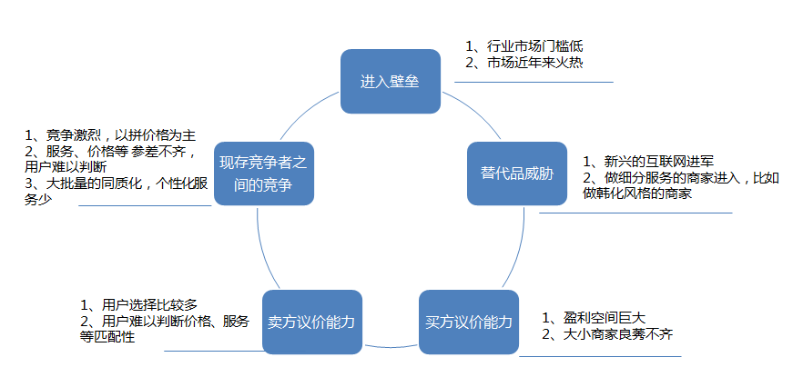

**二、市场定位**

主营四大业务，婚纱摄影，婚礼策划，婚宴预订，礼服出租和出售。对于摄影的周边业务有：写真摄影，全家福摄影（家庭影像），儿童摄影，孕婴照，亲子照，派对照等。对于供应商模式的下游产品业务有：婚车租赁，喜品百货，珠宝首饰，美容化妆，新房装修等。

对于如此庞大的婚礼王国产业链，用户会需要一个能够提供一站式综合服务的平台，而这样的平台需要一个精准高效的CRM(客户关系管理)系统来多渠道获取客户资源并在每一个不同的产品线上自由转化从而创造更多的订单，而订单的生产服务流程中则需要一个流程严谨可控的ERP(企业资源计划)系统来保证产品质量。对于以上三个子系统的数据沉淀，需要一个大数据处理引擎从而生成一个报表系统，通过报告数据指导生产和调整策略，以及企业内部的绩效考核等。

风荷家结婚e站的生态系统正是为了成为上述多种角色的结合体而诞生。以往没有系统的支持，企业的管理成本居高不小，供应商的管理成本居高不小，而效率一直处于低下的状态，许多事物全靠手工操作和人为约束。风荷家结婚e站将会在一站式服务，客户资源获取和转化，订单成交率，用户黏性，企业生产效率和成本节约，数据驱动决策等多方面提高婚礼企业在市场上的竞争力。

**三、目标用户**

目标用户分为三大类，分别是备婚客户，员工用户，供应商用户。

备婚用户是个年龄阶段比较集中一般在20-30岁左右，而前端UI的受众用户更是以女性为主。对于女生来说，每个人的心里都有一个特别的情怀。因此，在这个阶段的消费，女性用户会比较舍得花钱，属于冲动型消费，但是这个阶段的女性对商品、商家的要求比较高，挑选东西会比较苛刻，易纠结难下决定。备婚女性往往处于心情兴奋点，不断勾勒自己完美的婚礼场景，情感上的幸福感充分需要被认同，愿意和人分享。

员工用户覆盖许多角色，从客服，婚礼管家，品类经理，平台运营，财务，人事行政，管理层等都需要参与到这套系统里来，共同完成一对新人结婚计划周期里的各项服务。每个角色之间相互关联又权限分明，系统要做的就是形成一套流程的工作流并且可监控，可调整和授权，可统计。

供应商用户包含B2C的个人供应商，也包含B2B的企业供应商，可以是摄影师团队，礼服师团队，化妆师团队，婚礼策划团队，司仪团队，婚车司机，婚品快消品的供货商等。他们需要在系统完成订单中他们提供服务的那个环节，并与平台做财务结算。

**四、用户需求**

对于新人来说，备婚是组建一个自己的家庭，大到买房买车，小到锅碗瓢勺都是需要一点一滴准备的。 但从相识到恋爱到结婚再到婚后生活，这是一个漫长的过程，是一个人一生的转折点。

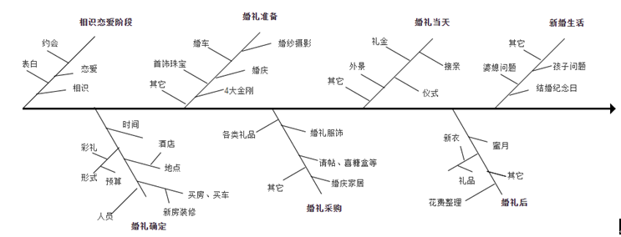

在这些需求中，婚礼准备和婚礼采购是举办整场婚礼过程中必不可少的环节。这个需求同样也是广大用户最关心和消耗时间的环节。

风荷家结婚e站会用齐全的品类来满足用户婚礼准备和采购的需求，而其他的需求可以通过简单的小工具来满足用户。黄道吉日工具满足用户婚期挑选的需求，微请帖满足邀请人员的需求。

对于平台而言，为了增加用户粘度，CRM系统设计了“全民营销”的佣金返利模式，让老客户（也可以是异业供应商）带动新客户消费，让出的利润用于老客户的佣金介绍费以及新客户的折扣。另外，再通过积分系统，让消费过的顾客通过积分兑换礼品的方式持续关注平台。

**五、切入市场的产品逻辑**

从用户需求而言，后续可拓展的服务资源仍有很多，但是目前我们选择的第一个切入点就是先把以往线下的服务流程搬到线上平台运行。

**1）复制“蓝月空间”逻辑，offline to online-线下到线上的引导模式**

以潍坊站风荷家为例，以往使用相对数据独立的内部工作系统“蓝月空间”来完成订单服务。风荷家结婚e站保留原系统的核心逻辑，让用户在订单服务流程期间通过微信公众号或app的方式，参与到订单流程中的交互，比如确认企划书，服务评价等。将线下的客户流量导入线上，为日后的精准客户需求推送提供数据基础。

**2）供应商后台系统，CRM系统 – 生产流程闭环**

客户资源的获取，转化，追单等都有CRM子系统负责，他们是订单的源泉，订单的服务流程有供应商进入后台系统完成服务的跟踪，是质量和风险把控的保证。

**3）婚品快消品——可观的商业盈利模式**

对于非主营业务的下游产品业务，如婚车，钻戒，酒店等，平台采取用户在平台下定金得返利，尾款付款给供应商的模式，客户将最终付款单据上传到平台来获取返利，从而保证客户可以获取优惠的力度更大，并保证平台作为流量入口的地位。

**4）实用小工具——产品闭环**

用小工具更加大批量获取用户，同时，也增加自己产品的闭环。用户从吉日的挑选到登记，从婚宴上安排座位再到婚礼当天礼金的收入情况，都可以通过平台来完成，帮助新人熟悉婚礼流程、自动化管理婚礼。小工具帮用户完成整个婚礼的正常进行，同时，也帮助自己的产品解决如何帮助用户轻松办理婚礼的核心需求。目前市场上，其余同类产品还未出现一整套完整的实用小工具。

**5）社区辅助——提升用户体验、加强用户粘性**

社区功能使一群有共同话题的用户快速融入产品；在兴趣部落里允许有经验的备婚用户分享经历和对正在备婚的用户答疑解惑。

**六、产品战略**

风荷家结婚e站采用城市合伙人的战略，将全套平台系统提供给每个城市合伙人企业，有自己独立的品牌设计，界面风格，属于自己的微信公众号，提供前期的运营团队培训和指导，共同建设平台的生态环境。

**七、产品设计**

1）系统初步模块图

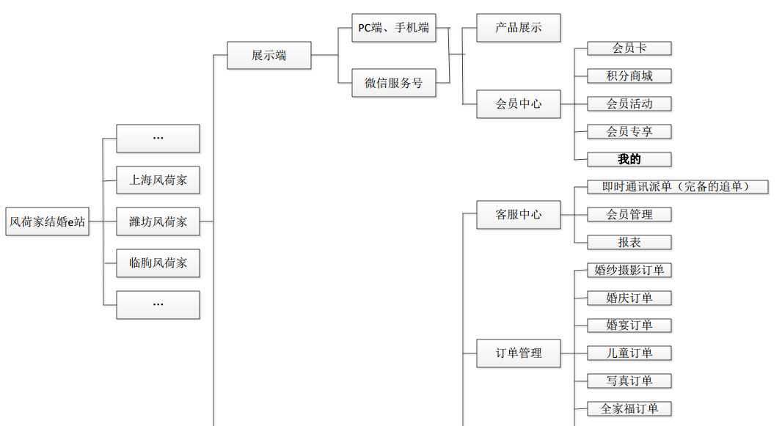

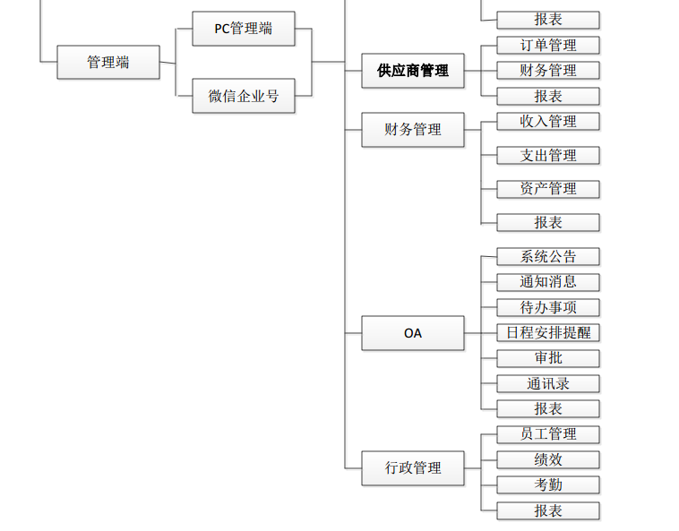

**2）功能迭代：一年四个大版本，每一个季度一个大版本更新迭代以适应市场的变化。**

3）ERP角色垂直流程图（举例婚纱摄影）

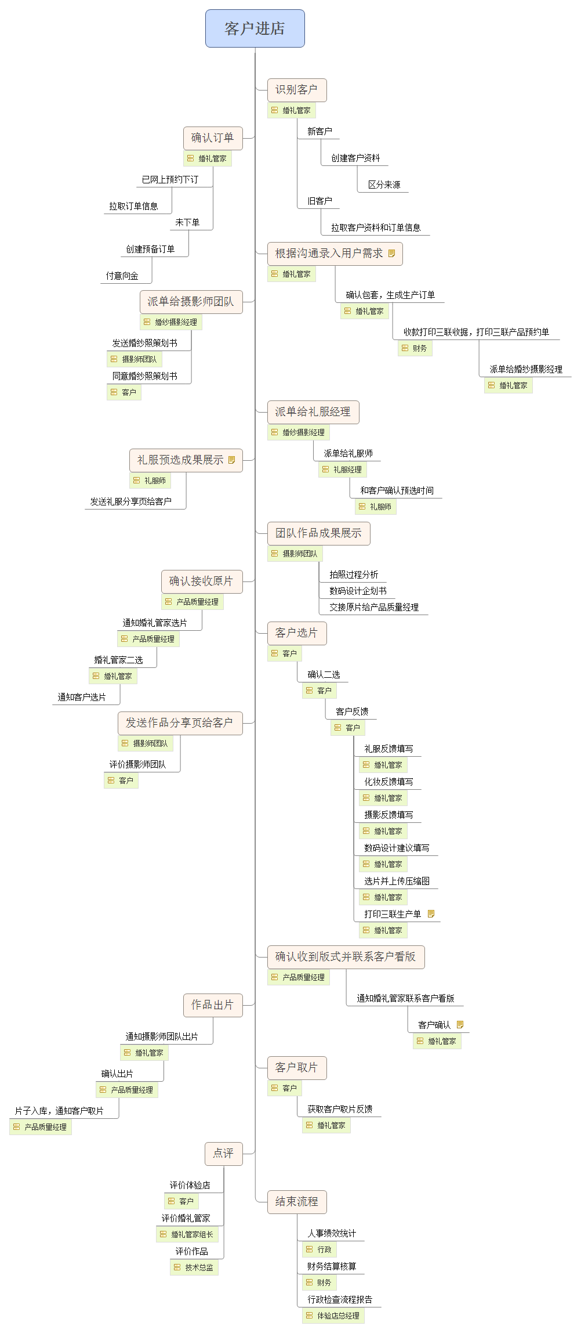

**八、运营方式**

城市化运营方式，地域化特色运营——提升本地化市场占有率，深入本地市场。

**九、产品机会分析**

用SWOT分析法，我们来看看我们在市场上到底有多大的机会。

优势：

1. 自主提供传统线下服务，已经占领部分本地市场，有一定的品牌知名度和口碑。
2. 熟悉业务，洞悉用户心理，线上线下完美闭环。
3. 产品思路清晰，可延伸拓展性强，盈利模式简单可靠。
4. 顺应“互联网+”大潮，容易获取投资青睐

劣势：

1. 行业劣势: 婚庆需求为低频阶段性需求，需要不断引入新用户，用户需求有周期性，有淡旺季之分。
2. 切入市场时机起步较其它互联网婚庆O2O平台较晚
3. 技术中心新组建，产品需求很多而资源有限，技术对业务的理解时间较长。

机会：

1. 大多数婚庆服务还是要依赖传统线下完成
2. 目前市场上没有比较成功的互联网婚庆产品
3. 婚庆行业尚未形成很好的规范
4. 用户对婚庆的事情越来越看重，投入越来越来大。
5. 互联网概念深人人心，移动互联网发展迅速并成熟。
6. 由线下推动线上的模式较为新颖，市场上尚未有同类模式。

威胁：

1. 大量互联网婚庆O2O平台诞生（婚礼纪，到喜啦等），竞争激烈
2. 竞争壁垒相对较小，一旦有类似BAT规模的公司进入很容易打破格局
3. 地产商对婚庆行业虎视眈眈
4. 服务性行业服务质量的好坏直接影响平台口碑，婚车业务风险很大（拥有和打车平台类似的风险）